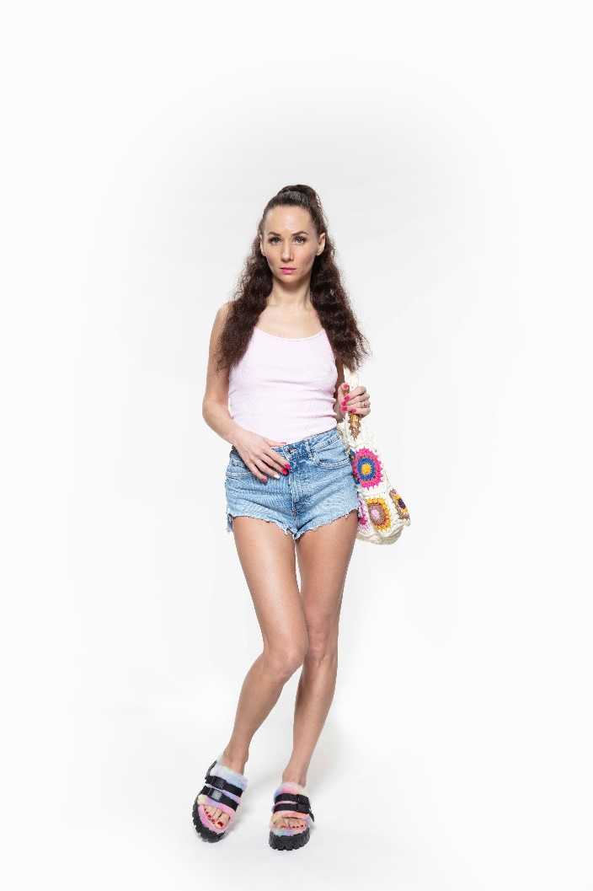
Sandra Nováková
ROZHOVOR K FILMU HÁDKOVI

- Jak jste přišli na nápad natočit film, kde se všichni hádají?
Nápad na Hádkovy vznikl v době covidu a dlouhého lockdownu. Spousta párů se v té době víc hádala, některé vztahy to dokonce nepřežily. Hádky se objevily i u nás. Nechali jsme se tím inspirovat a vypsali se z toho. Tedy napsali scénář. Zajímavé je, že to na náš vztah zapůsobilo terapeuticky a v podstatě se všechno vyčistilo. Takže doporučuji tento film všem, kteří se občas hádají, třeba to na ně bude mít stejný efekt!

- Znáte ze svého života podobně nekonečné hádky, jako jsou ve filmu? Vy sami se hádáte? Ano, umíme se pohádat opravdu temperamentně a dokážeme být zarytí do svých pravd dlouho, jsme oba dost tvrdohlaví. Ale jak říkám, od napsaní scénáře Hádkových se téměř nehádáme.

- Máte pro hádky svou strategii? Jakou?
To ani ne, hádka vždy vychází z emocí a když jsem plna emocí, nedokážu “taktikovat” :) Jen někdy, když už se příliš naštvu, přecházím z fáze křičení do zarytého mlčení. To pak ale partnera v hádce pobouří ještě víc a o to víc začne být hlasitý on:)

- Hádali jste se i při psaní scénáře?
Ne. Jen Vojtu vždycky rozčiluje, když mám pravdu.

- O čem jiném než o hádkách ještě film Hádkovi je?
O životě a o tom, že člověk leckdy propásne život řešením banalit, místo toho, aby se povznesl a řešil skutečně důležité věci. O tom, že láska je to jediné důležité, co v životě máme, ale spousta lidí si to neuvědomuje. Život je příliš krátký na to, abychom ho prohádali.

- Celý film je natočen v jednom bytě (mimochodem s krásnými tapetami). Proč jste se tak rozhodli?
Protože oba s Vojtou milujeme výtvarněji pojaté filmy. Realita je všude kolem nás, tak proč se alespoň neodvázat ve filmové řeči? Celý příběh se odehrává v jednom bytě, prosto jsme k dekoraci přistoupili jakoby to byla další hlavní postava, která si zasluhuje pozornost a péči a oslovili jsme na to geniálního Marka Cpina, který předčil naše očekávání.

- Proč se vlastně lidé hádají?
Z mnoha důvodů. Ale jak mi nedávno poradila jedna moudrá kamarádka, je dobré vylézt v takové situaci někam hodně vysoko a podívat se na to z ptačí perspektivy. Najednou jsou všechny spory malicherné.

- Jak probíhalo natáčení? Byla to spíš harmonie nebo drama jako ve filmu?
Harmonie. Ostatně jako všechna natáčení s panem režisérem:)

- Je jiné točit film s tím, že jste i autorka scénáře?
Ano. Třeba už se tolik nemusíte učit texty. Znáte je dávno předem. To je výhoda.

- Marně přemýšlím, která z filmových manželek je horší, co myslíte?
Obě dvě jsou příšerné. Ale obě dvě mají také svoje trápení, které je možná i příčinou toho, jak hrozně se v životě chovají.

- Je na hádání něco pozitivního?
Usmíření. Pokud k němu tedy dojde. Jinak nic.

- Vzpomenete si na nějakou zábavnou či napínavou situaci během natáčení?
Třeba když jsem během závěrečné bitky a skoku na Jitku Čvančarovou nakopla dřevěné křeslo, ale byla jsem pak ještě další dva dny hrdinka a překonávala bolest s tím, že to nic nebude abych následně posilněná alkoholem protančila dotočnou a teprve za týden dopajdala na rentgen a zjistila, že mám zlomenou zánártní kůstku.

- Jaká byla vaše oblíbená scéna při psaní scénáře? Jaká je vaše oblíbená scéna teď ve filmu? Asi vrchol celého filmu, kdy dojde k závěrečné bitce, pak stydění, výbuchu smíchu a dojetí. Je to takový emoční kolotoč.

- Jaká scéna byla nejnáročnější pro natočení?
Žádná. Nebo si žádnou takovou nevybavuju. Vojta byl tradičně dokonale připravený, vše měl sestříháno už v hlavě, taky měl každý záběr nakreslený ve storyboardu, takže jsme všichni věděli, co děláme a co nás čeká. Šlapalo to jak švýcarské hodinky.

